



ผลการปฏิบัติคณะกรรมการ
กต.ตร. สภ.รือเสาะ
ประจำเดือน พฤษภาคม 2569

ผลการปฏิบัติคณะกรรมการ กต.ตร.สภ.รือเสาะ
เรื่อง ประชุม กต.ตร. ครั้งที่ 2 พ.ศ. 2569
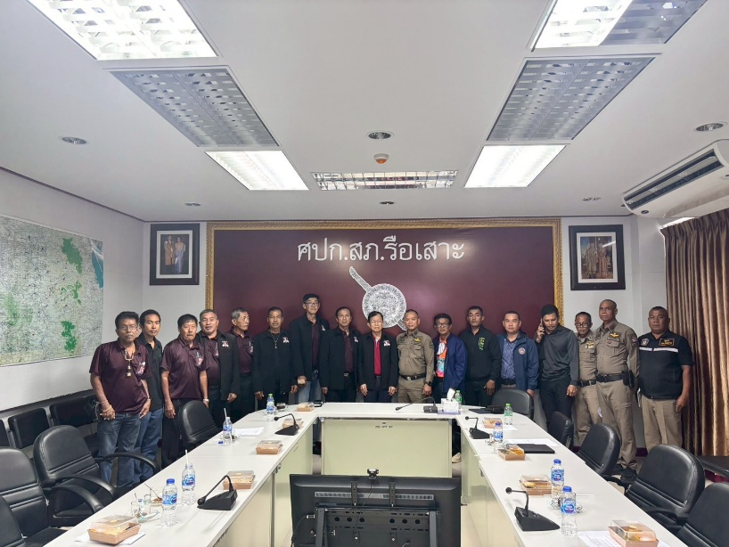

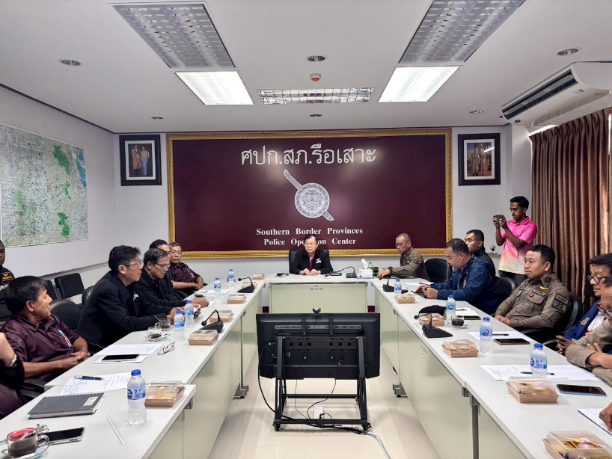

วันที่ 5 พฤษภาคม 2569 09:00 น. พ.ต.อ.ศุภชัย ศุภกิจจารักษ์ ผกก.สภ.รือเสาะ พ.ต.ท.เมธา สง่างาม รอง ผกก(สอบสวน) สภ.รือเสาะ
พ.ต.ท.สาทิด ดวงดี รอง ผกก.สส.สภ.รือเสาะ พ.ต.ท.นิรัตน์ ชูสุก สวป.สภ.รือเสาะ พ.ต.ต.สุรศักดิ์ มณีวัง สวป.สภ.รือเสาะ ,พ.ต.ต.ภิสิทธิ์ ชาติวัฒนธาดา สว.สส.สภ.รือเสาะ ร.ต.ท.วรรณะ สายสุวรรณ์ รอง.สวป.สภ.รือเสาะ ร.ต.ต.พงศ์ศิริ ทองจันทร์แก้ว รอง.สวป.สภ.รือเสาะ พร้อมชุด ตชส.สภ.รือเสาะ กต.ตร.สภ.รือเสาะ ร่วมประชุม กต.ตร. ครั้งที่2 ประจำปี พ.ศ.2569 ณ ภายในเขตเทศบาลตำบลรือเสาะอ.รือเสาะ จว.นราธิวาส

